
Silo de SORGO y silo de MAIZ
Efecto en la ganancia de peso de vaquillonas

Ing. Agr. María Luisa Montico
Méd. Vet. María Gabriela Rodríguez.

Introducción

En área de riego del Valle Bonaerense del Río Colorado la ganadería se desarrolla sobre una base netamente pastoril. Si bien las pasturas perennes bajo riego, presentan marcadas variaciones estacionales en cuanto a su producción, se sabe que son numerosas las alternativas que nos permiten producir cantidad y calidad de reservas y lograr que la oferta total de alimentos sea mayor y estable a lo largo del año.

El silo de planta entera de maíz y la posibilidad de hacer autoconsumo del mismo, es una herramienta que ha sido adoptada por una gran cantidad de productores de la zona con el fin de cubrir el déficit invernal de producción de las pasturas perennes bajo riego. El incremento en superficie de maíz destinado a silo ha sido de 200 has. en el año 1998 a 1900 has. para la última campaña 2007, lo cual demuestra que esta tecnología está ofreciendo una respuesta productiva más que favorable a los productores ganaderos de la zona.

Tradicionalmente el maíz ha sido el cultivo más utilizado para la conservación en forma de silaje por su aporte en volumen y calidad de pasto. Sin embargo es bien sabido que las hojas y tallos tanto de maíz como de sorgo son de baja calidad por lo cual, se considera, que a la hora de elegir un híbrido debe ser el que tenga un alto índice de cosecha. Esto no significa máxima producción de grano por hectárea, sino máxima proporción de grano en la planta, con lo cual se asegura un buen contenido de almidón en el silaje.

En los últimos años, ha surgido un gran interés en la adopción de la técnica de silaje de planta entera de sorgo, debido a su tolerancia a sequías, adaptación a suelos de escasa profundidad y tolerancia a suelos con cierta concentración de sales. Si bien la producción de materia seca son comparables entre sorgo y maíz, e incluso se puede observar calidad similar entre uno y otro a la hora de realizar el análisis de laboratorio, nuestro objetivo fue evaluar el efecto de ambos silajes, sorgo y maíz, en la ganancia de peso de animales con dos dietas equivalentes en materia seca y con disponibilidad proteica similar

MATERIALES Y METODOS

Animales:

Se utilizaron 20 terneras cruza británicas nacidas en el Campo Piloto, distribuidos al azar en dos grupos de 10 animales por tratamiento, cuyos pesos vivos fueron: Tratamiento de Sorgo (TS) 229 Kg. y Tratamiento de Maíz (TM) 229.10 Kgs.
Previo al inicio del ensayo los animales fueron desparasitados, para evitar el efecto de los parásitos gastrointestinales en la ganancia de peso.

Las pesadas se realizaron cada 15 días y a la misma hora.

Duración del ensayo:

El ensayo tuvo una duración de 63 días, se inicio el 18 de Junio de 2008 y finalizo el 20 de agosto de 2008.

Tratamientos:

Se definieron dos tratamientos donde el pellet de girasol y la pastura eran constantes e iguales para los dos grupos.

Ambos lotes comieron sobre una misma pastura de alfalfa en la cual se realizaban parcelas diarias separadas por alambrado eléctrico de igual disponibilidad para cada lote.

La cantidad de silo para cada tratamiento vario en función de la materia seca de cada uno con el objetivo de cubrir dicho requerimiento.

Los silos tanto de maíz como de sorgo se confeccionaron en el Campo Piloto de CORFO . Y las labores realizadas se presentan en la siguiente tabla:

Cultivo de Sorgo para silaje 2007-2008  VDH 422 (ADVANTA SEMILLAS). | Cultivo de Maíz para silaje 2007-2008  3 Surcos de MORGAN 369  2 Surcos de NIDERA AX – 934
Fecha de Siembra: 4/12/2007  Densidad de Siembra: 15 Kg/ha  Fertilización 18-46-00: 70 Kg/ha  Fertilización con Urea: 110 Kg/ha  Riegos: 5 (presiembra)  Fecha ensilado: 21/04/08  Rinde: 45.000 kg/ha | Fecha de Siembra: 25/10/2007  Densidad de siembra: 90.000 pls/ha  Fertilización 18-46-00: 100 Kg/ ha  Fertilización con Urea: 135 Kg/ha  Fertilización Líquida:15 de Enero  Equivalente a UREA : 120 Kg/ha  Riegos: 7 riegos.  Cosecha: 04/04/08  Rinde: 52.000

Los datos de calidad nutricional, realizados en INTA Balcarce para los alimentos suministrados en las raciones fueron los siguientes:

3Análisis químico de los alimentos empleados:

 | % MS | DMS | % PB | Ph | FDN | Almidón | Mcal EM | CNES
Silo de sorgo | 37.5 | 57.8 | 8.2 | 4.03 | 50.0 | 14.1 | 2.09 | 7.3
Silo de maíz | 40.8 | 62.0 | 7.7 | 3.83 | 42.4 | 27.6 | 2.24 | 9.1
Pastura | 22.0 | 68.4 | 19.4 |  | 46.0 |  | 2.47
Pellet Girasol | 87.1 | 67.5 | 33.5 |  | 36.5 |  | 2.44

Dietas con:

Silo de SORGO (TS)

RACION | Kg. M.Seca
Pellet | 1.5
Pastura | 1.6
Silo | 4.5(12 Kgs. de materia verde)
Total MS | 7.6

Silo de MAIZ (TM)

RACION | Kg. M.Seca
Pellet | 1.5
Pastura | 1.6
Silo | 4.2(10.5 Kgs. de materia verde)
Total MS | 7.3

BALANCE DE LA DIETA | Kg. MS/cab/día | Kg. PB/cab/día | Mcal EM/cab/día
Requerimientos | 6.8 | 0.99 | 17.70
Dieta con silo de sorgo | 7.56 | 1.14 | 16.87
Dieta con silo de Maíz | 7.35 | 1.11 | 17.07

RESULTADOS
En el periodo evaluado la ganancia diaria promedio para cada tratamiento fue: Tratamiento de Sorgo: 0.587 Kgs./día., para Tratamiento de Maíz: 0.884 Kgs./día. Y en total en el periodo evaluado el grupo TS gano 37 kilos y el grupo TM gano 55.7 Kgs.

La evolución de la ganancia mensual de peso y los kilos ganados durante el periodo de evaluación se muestra en los gráficos 1 y 2 respectivamente.
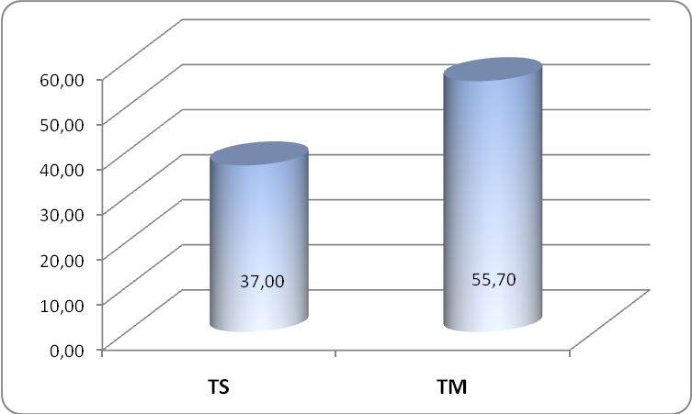

Las ganancias para el tratamiento TM (silo de maíz) fueron significativamente mayores respecto al tratamiento TS (silo de sorgo) esto probablemente debido al mayor contenido de grano en el silo de maíz y al mejor aprovechamiento del mismo en comparación con el de sorgo.

“Para estimar el parámetro mas importante que define la calidad nutritiva del silaje, y teniendo en cuenta que hay abundante información que muestra que los mejores resultados productivos se obtienen con silajes de maíz o sorgo con alto contenido de grano, se puede hacer una buena inferencia a partir del contenido de almidón. Lo mas aconsejable es que tenga entre 25 a 30 % de almidón porque cuando el almidón es bajo hay mucha proporción de hoja y tallo.” Di Marco.

